**SSH тунелювання**

**Конфігураційні файли(Ubuntu)**

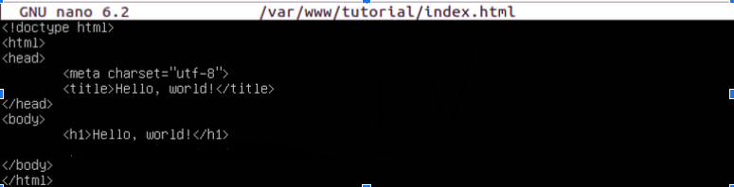

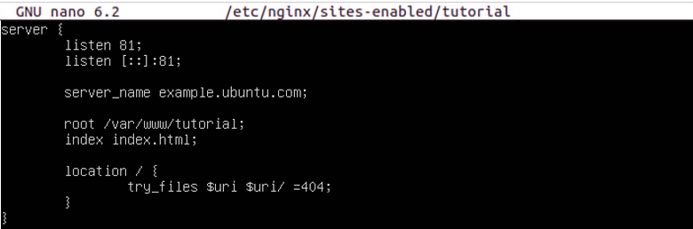

**Перевірка(Ubuntu)**

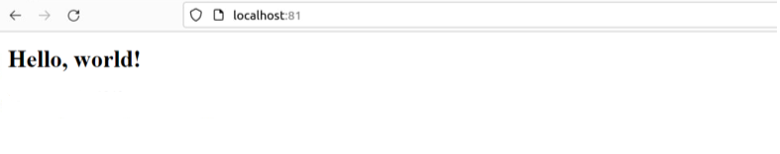

**Перевірка(Windows)**

